En palabras sencillas, un algoritmo es una serie de instrucciones que realizadas en orden conducen a la solución de un problema determinado. También se puede decir que un algoritmo es la fase preliminar a escribir un programa en cualquier lenguaje de programación, por lo que la forma de escribirlo puede ser muy personal según el programador que lo esté diseñando, pero en general se debe hacer en una forma tan clara que cualquier otro programador pueda coger dicho algoritmo, entenderlo fácilmente y poderlo traducir a su lenguaje de programación favorito.

Por lo tanto hay varias formas de escribir un algoritmo en el papel: Una de ellas es el diagrama de flujo que consta de rectángulos que encierran las diferentes instrucciones y líneas que apuntan hacia la siguiente instrucción de modo que no se pierda el orden. Además, las operaciones elementales como la entrada de datos, salida de datos, ciclos, etc. (más adelante se explicarán) se reconocen de las demás instrucciones porque no se encierran en rectángulos sino en otra clase de figuras por lo que según la figura en la que esté encerrada la instrucción se reconoce su significado; Es muy didáctico, por lo que es muy fácil de entender así ni siquiera se conozca al programador que diseñó el algoritmo. Tambien existe el pseudocódigo donde cada instrucción ya no es un dibujo sino una línea escrita y las operaciones elementales se escriben de una forma tan clara que sea imposible que algún programador no las entienda. Para este tutorial utilizaremos los DIAGRAMAS DE FLUJO, y usaremos el programa DFD para implementar los ejemplos y hacer más sencilla la explicación.

Casi siempre un algoritmo se compone de un inicio, un final y una serie de instrucciones las cuales pueden estar complementadas con condiciones, ciclos, etc. En los diagramas de flujo, el inicio y el final de un algoritmo se escriben dentro de un CÍRCULO a manera de etiqueta, tal y como lo muestra la siguiente imagen:
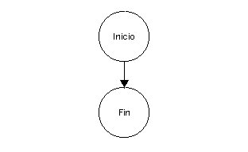
Obviamente, entre estas dos "etiquetas" estarán todas las instrucciones de un algoritmo determinado. Para realizar las instrucciones en un algoritmo, se utilizan básicamente Variables y Operadores.
Como ya se había indicado en otro apartado de este curso, las variables son campos en memoria que pueden almacenar cualquier tipo de información (números, letras, frases, valores de verdad, etc. ) que pueden tener cualquier nombre, que preferiblemente debe ser mnemotécnico, es decir, que tenga relación con él o los datos que se almacenarán en la variable. Los datos numéricos se almacenan en las variables una vez en el ordenador en forma binaria (base 2), y los datos de caracteres como letras y frases se almacenan según el código ASCII de las letras, que es un código aceptado mundialmente para representar todos los caracteres posibles (Por lo menos en muchos idiomas). Este código es un numero desde 0 hasta 255 por lo que se almacena también en forma binaria. Los nombres de las variables deben seguir unas convenciones generales, que se crearon para evitar confusiones entre las variables y los operadores aritméticos. Estas son:
- No pueden comenzar con números.
- No pueden contener símbolos u operadores en ninguna posición del nombre, excepto el carácter "_".
- No pueden contener espacios.
Como ejemplo aquí hay varios nombres para variables:
- A : Es un nombre correcto, aunque posiblemente muy poco mnemotécnico.
- A23: correcto.
- OJO5MALO : correcto.
- HOLA# : incorrecto, ya que tiene un símbolo dentro de su nombre.
- A 23 : incorrecto, porque hay un espacio dentro del nombre.
- A-23 : incorrecto.
- A_23 : correcto, ya que el carácter "_" es el único símbolo permitido para nombrar variables; se puede usar para separar palabras dentro del nombre de una misma variable. Otro ejemplo podría ser: PRIMER_NOMBRE o RADIO_CIRCULO.
Una característica de las variables es que son Case Sensitive, es decir que son sensibles al hecho de sí el nombre fué escrito con mayúsculas o minúsculas, por lo que si se llamó a una variable A23, dentro de las demás instrucciones del algoritmo, cuando se haga referencia a ésta variable, no podrá utilizarse a23 ya que se tomarían como dos variables diferentes.

Para almacenar valores a las variables se utilizará el operador de asignación ( < - ) y se lee "a 'variable' se le asigna 'valor'".

Como se dijo anteriormente, una variable puede contener números, letras, frases, etc., por lo que en un lenguaje de programación, sería necesario al principio del algoritmo definir que clase de datos se van a almacenar y en que variables, pero en el caso del diagrama de flujo esto no es necesario y suponemos que una variable puede ser de cualquier "tipo", pero al asignarle un valor que no sea numerico (una letra, o una frase) debemos tener en cuenta que dicho valor debe estar entre comillas simples (ej.: 'frase').

Los tipos de datos que el DFD soporta son tres: Real que van desde -1*10²⁰⁰⁰ hasta el 1*10²⁰⁰⁰ Ejemplo: 1998, 1.00007, 0, 328721, -3247781; los de cadena de caracteres que es una secuencia de caracteres encerrada entre comillas simples. Por ejemplo: 'Diagramar es fácil', 'México', '1995'; y los de tipo lógico que indican valores de verdadero y falso y se representan por una V o F encerradas entre puntos. Ejemplos: .V., .F., .f., .v.
En DFD las variables son tratadas sin diferenciar a las mayúsculas de las minúsculas; es decir, CASA equivale a casa. Cuando una variable recibe un valor por primera vez, el tipo de dato de ésta será igual al tipo de dato del valor.

En los diagramas de flujo, las asignaciones a variables se encierran en RECTANGULOS para diferenciarlas de los demás tipos de instrucciones. Aqui tenemos varios ejemplos de asignaciones en diagramas de flujo:

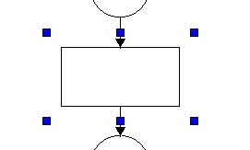

Como se puede ver en el segundo rectángulo se le asignó a otra variable (Edad2) el valor de Edad (el cual contenía 23), por lo que obviamente Edad2 termina valiendo 23, pero que pasaría si a Edad no se le hubiera asignado nada antes?
En este caso, la variable Edad vale lo que se conoce como BASURA, es decir, cualquier valor no controlado en el algoritmo.
DEFINICIÓN - BASURA.- Cuando se hace uso de una variable, se debe ver si se le ha asignado un valor antes de usarla, ya que de lo contrario contiene lo que se denomina BASURA. La basura simplemente aparece cuando a una variable se le asigna espacio en la memoria del ordenador. Dicho espacio no está en blanco ya que como los datos internamente en el ordenador se manejan en forma binaria hay una cantidad determinada de unos y ceros en ese espacio (Estados aleatorios que se crean cada vez que se enciende el ordenador). Si no se asigna a dicha variable un valor y simplemente se utiliza en una operación aritmética o una asignación, el valor de la variable dependerá de los unos y ceros que había cuando se le asignó el espacio, es decir, no se sabrá con seguridad cual es el valor de esa variable en ese momento, por lo que podría producir graves errores en las siguientes instrucciones del algoritmo.
EJEMPLO EN DFD:
Para implementar el ejemplo anterior en DFD, ejecutamos el programa DFD.EXE e inmediatamente aparecerá un "algoritmo" con las etiquetas de inicio y final, pero sin instrucciones intermedias.
En la parte superior izquierda se verá un menú con botones los cuales tienen los simbolos para los diferentes tipos de instrucciones en un algoritmo.
Para asignación se elige el rectángulo:
Luego se coloca el cursor del MOUSE sobre la posición en la cual se va a colocar la instrucción de asignación (en este caso, entre las etiquetas de inicio y fin) hasta que aparezca el dibujo de una "mano".
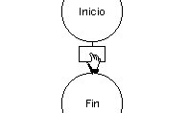
Se hace click e inmediatamente aparece el rectángulo de asignación.
Ahora, para colocar las variable se hace doble click sobre el nuevo rectángulo y voalá, ya podemos colocar las variables y los valores a asigarles.
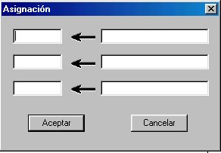
En el programa DFD, se hace un pequeño control a las variables que contengan BASURA.
Esto se puede apreciar ya que si implementamos el ejemplo en el que a "Edad" no se le asignaba ningun valor, sale un error como el siguiente:
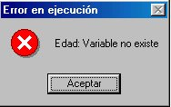
NOTA: Para verificar si un algoritmo está correcto se presion el botón de EJECUTAR.
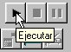
Diseñador de Flujo de Datos. Este programa permite, como la ayuda del mismo lo indica, construir y diseñar algoritmos creando Diagramas de Flujo de Datos para la representación de algoritmos de programación estructurada. Una vez diseñado el flujo de datos (?), podrá ejecutarlo, analizarlo y depurarlo (imprimirlo, guardarlo y abrirlo). En gran medida, este programa, facilita el trabajo con los diagramas. Más información
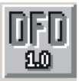
De un clic al ícono para bajar el programa
Los tipos de datos que acepta son los reales, las cadenas y los lógicos. También soporta los arreglos (vectores y matrices) de n-dimensiones. Los nombres de las variables deberán empezar con una letra seguida de letras, números o el caracter _ (guión bajo).
Los principales atajos son:
CTRL+N | Nuevo diagrama
CTRL+A | Abrir un diagrama
CTRL+G | Guardar el diagrama
CTRL+P | Imprimir el diagrama
CTRL+X | Cortar
CTRL+C | Copiar
CTRL+V | Pegar
SUPR ó DEL | Eliminar Objeto
INS | Insertar un objeto
ENTER o Doble click | Editar objeto
F9 | Ejecutar diagrama
F7 | Ejecución a paso simple (objeto por objeto con pausa)
F4 | Ejecutar hasta el objeto seleccionado
F5 | Evaluar objetos o variables
F7 | Ejecución a paso simple (objeto por objeto con pausa)
De un clic al ícono para bajar el manual (Seminario de España)
Los principales objetos son:
Inicio | Indica el inicio del Diagrama
Fin | Indica el fin del Diagrama
Asignación | Este objeto puede igualar (asignar) valores hasta tres variables
Decisión | Selecciona el flujo del programa dependiendo del valor lógico de la condición indicada. Podrá utilizarse cualquier tipo de operador o variable. Se le indicará que lado fluirá el diagrama si la condición es verdadera.
Lectura | Permite la entrada de valores que serán almacenados en las variables. Si es más de una variable deberán separarse mediante las comas.
Salida | Muestra el valor de las expresiones. Si es más de una expresión utilice las comas para separarlas. Si desea colocar un mensaje adicional, enciérrelo entre los apóstrofes.
Ciclo Para | Permite indicar el número de veces que se efectuarán una o más acciones dentro del bucle. Se utilizará una variable índice la cual irá desde un límite inferior hasta un superior, incrementándose en lo indicado en el mismo ciclo.
Ciclo Mientras | El bucle del ciclo se efectuará mientras la condición sea verdadera, es decir, no se sabe de antemano cuantas veces se realizará esta operación.

Relacionar las instrucciones de un código fuente con los pasos empleados en los algoritmos
- Los comandos utilizados en un lenguaje de programación tienen relación directa con las partes del algoritmo utilizadas para la solución de un problema.
DFD | Descripción
  Asignación | La asignación de valores a un identificador o variable, se efectúa con este icono
  Petición | La petición de los datos asignándoselos a las diferentes variables se realiza mediante este comando
  Desplegar | Para desplegar información como mensajes o los valores de las variables, utilice esta opción
  Decisión | La decisión se utiliza para cambiar el flujo del programa mediante este icono, el cual tendrá dos caminos.
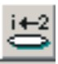  Ciclo para | El ciclo para se utiliza para ejecutar una serie de comandos un determinado número de veces.
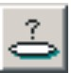  Ciclo mientras | Con mientras para ejecutar una serie de comandos un x número de veces, sin saber inicialmente cuantas

Los operadores son los que permiten efectuar las operaciones aritméticas en el algoritmo. Los operadores básicos que se van a usar en este tutorial son los siguientes:
+ , - , * , / : Suma, resta, multiplicación y división respectivamente.
Son las mismas operaciones que en el cálculo normal con una pequeña diferencia: El resultado de estas operaciones puede ser un numero entero o un fraccionario, por lo que se deberá especificar cual es el resultado que se desea. Para esto se debe colocar en la DOCUMENTACIÓN DEL ALGORITMO (que veremos más adelante) que la variable no SOPORTA FRACCIONES (entero), ya que por defecto, todas las variables númericas podrán ser fracciones. En DFD no podemos especificar cuando deseamos que una variable no posea fracciones ya que todas las variable numericas son "reales".
También vamos a usar operadores más complejos como son:
MOD: Dá el residuo de dividir un número entre otro sin DECIMALES.
Ejemplos:
10 MOD 3 = 1; debido a que el 3 está en el 10, 3 veces; y 3*3=9 por lo que el residuo es 1.
10 MOD 4 = 2; debido a que el 4 está en el 10, 2 veces; y 4*2=8 por lo que el residuo es 2.
^: Potenciación.
Ejemplo: 10 ^ 3 = 1000.
EJEMPLO EN DFD:
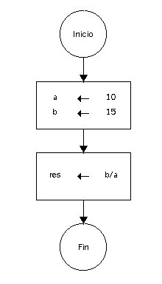

En el ejemplo anterior, la variable "res" terminará valiendo 1.5, pero si se especifica que es una variable que no soporta fracciones (cosa que no se permite en el programa DFD), su valor será 1 (Se le quita la parte decimal).

IMPORTANTISIMO: Las operaciones en un ordenador tienen un cierto orden de importancia, es decir, algunas se efectúan primero que otras. Este orden en forma descendente es:
Potenciación, modulo, división, multiplicación, suma y resta.
Si no se coloca ningún paréntesis en la operación aritmética, el orden anterior es el que tiene la máquina para realizar las operaciones, pero al colocar algo entre paréntesis, esa parte de operación primará sobre las demás.
EJEMPLO EN DFD:
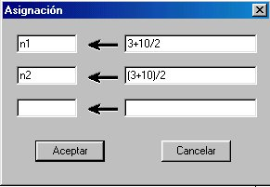
En este caso "n1" valdrá 8 ya que la división prima sobre la suma por lo que primero se resuelve 10/2 (5) y luego se suma el 3.
En cambio, para n2 el paréntesis hace que la operación interna prime sobre las demás, por lo que el resultado sería 13/2 , o sea 6.5 !!!
Nota: Obsérvese que según se coloquen o no paréntesis en las distintas operaciones aritméticas los resultados cambian, por lo que en el momento de escribir una operación en un algoritmo, se debe tener muy en cuenta la primacía de los operadores.
A parte de los operadores matematicos, tambien existen los llamados operadores lógicos.
Operadores lógicos: >,<,<=,>=,=,!=,<>,AND,OR,NOT): Sirven para hacer preguntas lógicas, como si una variable es mayor que otra, igual, menor o igual, diferente, etc. Retornan lo que se conoce como un valor de verdad, (TRUE o FALSE), (VERDADERO o FALSO).
En DFD el valor de FALSO se representa como .F. y VERDADERO como .V.
El operador "diferente de", se podrá especificar con ' != ' o con ' < > ' , según el programador lo elija.
Los operadores AND,OR,NOT se usan para ligar operadores logicos.
- AND indica que las dos condiciones deben ser verdaderas para que el resultado sea verdadero.
- OR indica que solo una de las dos condiciones debe ser verdadera para que la respuesta sea verdadera.
- NOT indica que la condicion debe ser falsa para que la respuesta sea verdadera.
Aquí se puede visualizar más facilmente el uso de estos operadores:
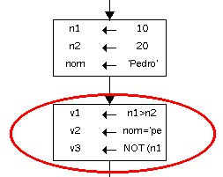 | 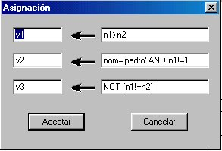
v1 valdrá .F. ya que n1 no es mayor que n2.
v2 valdrá .F. ya que n1 si es diferente de 1, pero nom no es igual a 'pedro' (las variables son Case Sensitive) y el operador AND obliga a que las dos condiciones sean VERDADERAS.
v3 valdrá .F. ya que n1 si es diferete de n2, por lo que al negarlo dá FALSO.

Aunque no hay un método general para diseñar algoritmos, si se puede decir que lo más adecuado es seguir con los siguientes pasos al tratar de resolver un problema determinado:
- EL ANÁLISIS: Es importantísimo hacer un buen análisis de cual es específicamente el problema a resolver. Para esto es bueno ayudarse mediante gráficos del problema o en caso de que no sea graficable, también se puede resolver el problema para casos específicos y luego generalizarlo para todos los posibles casos. También se deben observar cuales serían los casos especiales, es decir, aquellos casos que no cumplan la norma general, y tratar de evaluarlos de otra forma. Este paso es el que más tiempo debe llevarle a un buen programador, ya que de un buen análisis depende los buenos resultados que arroje el algoritmo.
- ESCRIBIR EL ALGORITMO: Después de haber analizado el problema en una forma abstracta, se debe llevar al papel mediante instrucciones adecuadas al análisis. Si el problema fue bien analizado, este paso es muy rápido a comparación del anterior.
- PRUEBA DE ESCRITORIO: Este paso es opcional y se aplica siguiendo paso por paso las instrucciones del algoritmo, anotando los diferentes valores que van tomando las variables, de forma que se pueda verificar si hay errores en alguna instrucción. Obviamente éste método es muy engorroso para algoritmos muy extensos, por lo que en estos casos no sería aplicable.

Lista de prácticas básicas:
- Pedir el nombre de la persona
- Solicitar la edad de una persona y desplegar que edad tendrá el próximo año
- Pedir la cantidad de hermanos y hermanas que tiene la persona, y desplegar cuantos hijos son
- Solicitar el sueldo diario de un trabajador e indicar en pantalla, el sueldo semanal y el mensual
- Pedir las calificaciones de 5 materias, desplegar el promedio de éstas
- Solicitar un número de horas determinado, indicar el número de minutos y segundos contenido en las horas

Definir el término de flujo de control de un programa.
- A finales de los sesentas, uno de los avances en cuestión de fundamentos teóricos de programación, fue en que cualquier algoritmo, independientemente de su complejidad, podía ser construido utilizando combinaciones de las tres estructuras de control de flujo estandarizadas: secuencial, selección y repetitiva o iterativa. Y una cuarta denominada de invocación o salto.
- El término flujo de control se refiere al orden en que se ejecutan las sentencias del programa. A menos que se especifique expresamente, el flujo normal de control de todos los programas es el secuencial. Este término significa que las sentencias se ejecutan en secuencia, una después de otra, en el orden en que se sitúan dentro del programa; las tres (o cuatro) estructuras mencionadas anteriormente, modifican de un modo preciso y definido dicha ejecución.
Aplicar las estructuras de control secuencial
- Una estructura secuencial es aquella que en la que una acción (instrucción) sigue a otra en secuencia. Las tareas se suceden de tal modo que la salida de una es la entrada de la siguiente y así sucesivamente hasta el final del proceso. La estructura secuencial tiene una entrada y una salida

Aplicar las estructuras de control selectiva: simple (si - entonces) (D) y múltiple (según sea) (D)
- La especificación formal de algoritmos tiene realmente utilidad cuando el algoritmo requiere una descripción más complicada que una lista sencilla de instrucciones. Este es el caso cuando existen un número de posibles alternativas resultantes de la evaluación de una determinada condición. Estas estructuras se utilizan para tomar decisiones lógicas (estructuras de decisión o alternativas).
- La representación se hace con el pseudocódigo if, then, else o bien es español si, entonces, si_no. Las estructuras selectivas o alternativas pueden ser:
  - Simples. si - entonces (if - then), esta estructura ejecuta una determinada acción cuando se cumple una determinada condición. Esta selección evalúa la condición y: a) si la condición es verdadera, entonces se ejecuta la acción, o b) si la condición es falsa, no se hace nada.
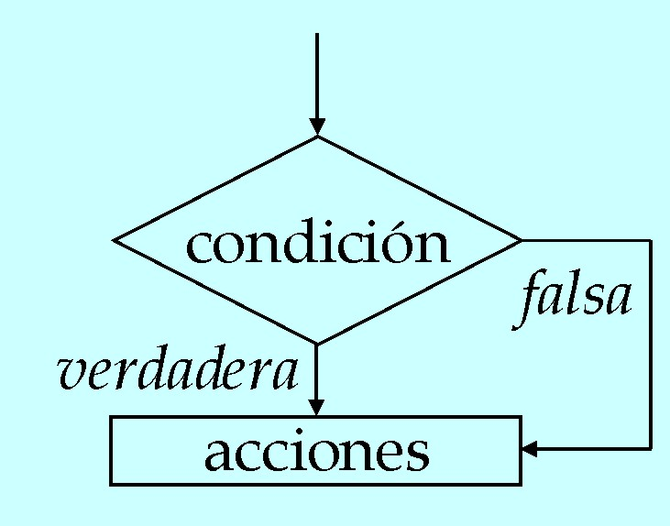

Pseudocódigo en español |  | Pseudocódigo en inglés
si <condición> entonces |  | if <condición> then
 | <acción 1>  .  .  .  <acción n> |  | <acción 1>  .  .  .  <acción n>
fin_si |  | endif
Sintaxis en PASCAL |  | Sintaxis en C/C++
if (condición) then  begin |  | if (condición)  {
 | sentencias |  | sentencias
end; |  | }
- Dobles. La estructura anterior es muy limitada y normalmente se necesitará una estructura que permita elegir entre dos opciones o alternativas posibles, en función del cumplimiento o no de una determinada condición. Si la condición es verdadera se ejecuta la acción uno, si es falsa se ejecuta la acción dos.

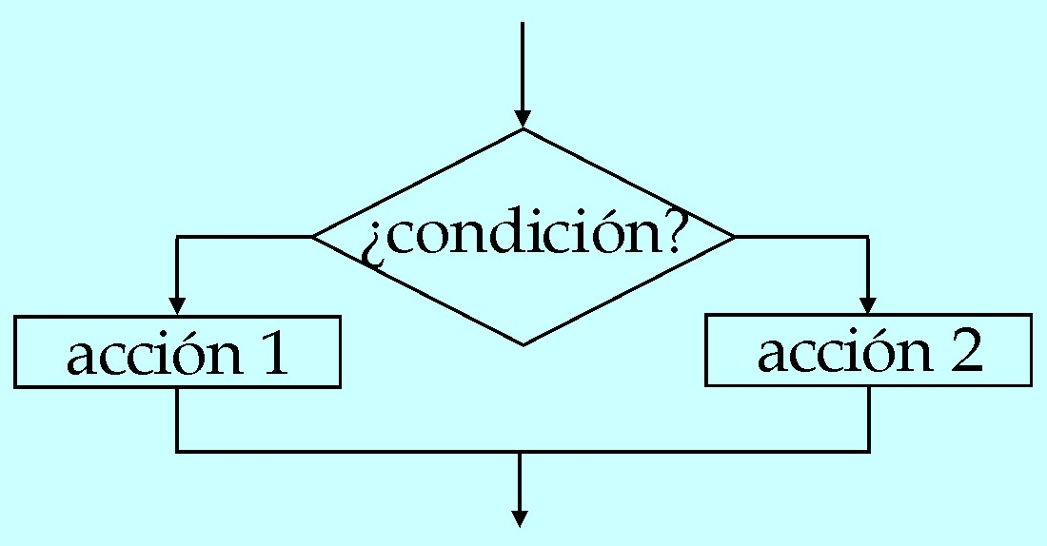

Pseudocódigo en español |  |  | Pseudocódigo en inglés
si <condición> entonces |  |  | if <condición> then
 | <acción 1> |  |  | <acción 1>
si_no |  |  | else
 | <acción 2> |  |  | <acción 2>
fin_si |  |  | endif
Sintaxis en PASCAL |  |  | Sintaxis en C/C++
if (condición) then |  |  | if (condición)  {
 | begin
 |  | grupo sentencias 1 |  | grupo sentencias 1
 | end |  | }  else  {
else
 | begin
 |  | grupo sentencias 2 |  | grupo sentencias 2
 | end; |  | }
- Múltiples. Con frecuencia es necesario que existan más de dos elecciones posibles. Se evaluará una expresión que podrá tomar n valores distintos. Según se elija uno de estos valores, se realizará una de las n acciones, o lo que es igual, el flujo del algoritmo seguirá un determinado camino entre los n posibles.

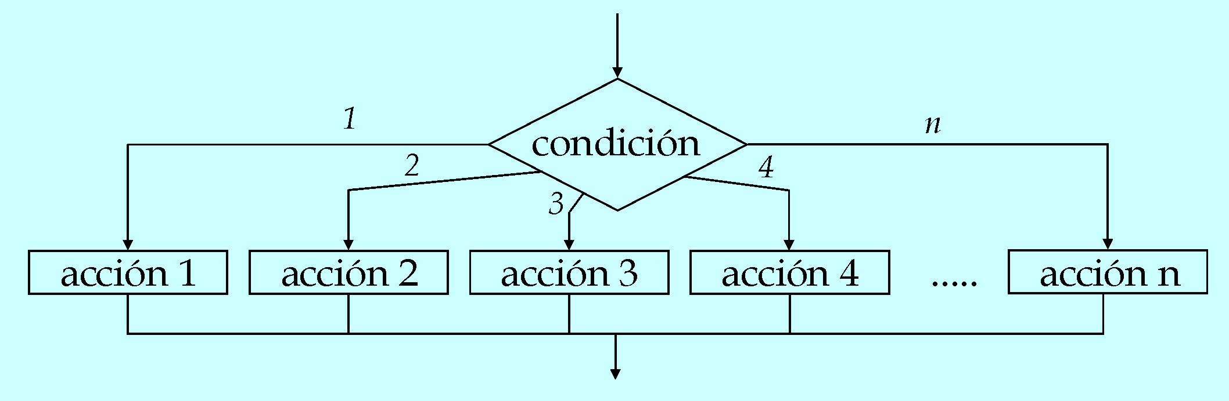

Pseudocódigo en español |  | Pseudocódigo en inglés
según_sea expresión (E) hacer |  | case expresión of
 | e1: accion(es)1  e2: accion(es)2  en: accion(es)n  si_no accion(es)x |  | [e1]: accion(es)1  [e2]: accion(es)2  [en]: accion(es)n  otherwise accion(es)x
fin_según |  | end_case
Sintaxis en PASCAL |  | Sintaxis en C/C++
switch (expresión)
{
 |  |  | case valor1
sentencia1
sentencia 2
.
.
break
 |  |  | case valor2
sentencia1
sentencia 2
.
.
break
.
.
 |  |  | default
sentencia1
sentencia 2
.
.
 |  | }

plicar las estructuras de control selectivas anidadas (D)
- Las estructuras de selección si-entonces y si-entonces-si_no implica la selección de una de dos alternativas. Es posible utilizar la instrucción si para diseñar estructuras de selección que contengan más de dos alternativas. Por ejemplo, una estructura si-entonces puede contener otra estructura si-entonces, y esta estructura si-entonces puede contener otra, y así sucesivamente cualquier número de veces; a su vez, dentro de cada estructura puede existir diferentes acciones.

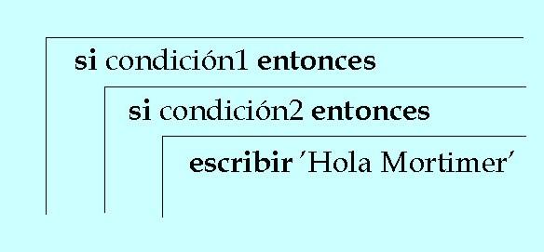
- Las estructuras si interiores a otras estructuras si se denominan anidadas o encajadas:
si <condición1> entonces
si <condición1> entonces
.
.
.
<acciones>
fin_si
fin_si
- Una estructura de selección de n alternativas o de decisión múltiple puede ser construida utilizando una estructura si con este formato:
si <condición1> entonces
<acciones>
si_no
si <condición2> entonces
<acciones>
si_no
si <condición3> entonces
<acciones>
si_no
.
.
.
<acciones>
fin_si
fin_si
fin_si
- Una estructura selectiva múltiple constará de una serie de estructuras si, unas interiores a otras. Como las estructuras si pueden volverse bastante complejas para que el algoritmo sea claro, será preciso utilizar indentación (sangría o sangrado), de modo que exista una correspondencia entre las palabras reservadas si y fin_si, por un lado, y entonces y si_no, por otro.

Aplicar las estructuras de control repetitivas: mientras, repetir/hasta (hacer - mientras) y desde (para).
- Las computadoras están diseñadas especialmente para todas aquellas pequeñas aplicaciones en las cuales una operación o conjunto de ellas deben repetirse muchas veces. Las estructuras que repiten una secuencia de instrucciones un número determinado de veces se denominan bucles y se denomina iteración al hecho de repetir la ejecución de una secuencia de acciones. Un ejemplo aclarará la cuestión.
- Supongamos que se desea sumar una lista de números escritos desde el teclado -por ejemplo, calificaciones de los alumnos de una clase-. El medio conocido hasta ahora para leer los números y añadir sus valores a una variable SUMA que contenga las sucesivas sumas parciales. La variable SUMA se hace igual a cero y a continuación se incrementa en el valor del número cada vez que uno de ellos se lea. El algoritmo que resuelve este problema es:
algoritmo sumarcalificaciones
var
entero : suma, numero
inicio
suma ← 0
leer (numero)
suma ← suma + numero
leer (numero)
suma ← suma + numero
leer (numero)
fin
- Y así sucesivamente para cada número de la lista. En otras palabras, el algoritmo repite muchas veces las acciones:
leer (numero)
suma ← suma + numero
- Tales opciones repetidas se denominan bucles o lazos. La acción (o acciones), que se repite en un bucle se denomina iteración. Las dos principales preguntas a realizarse en el diseño de un bucle son ¿qué contiene el bucle? y ¿cuántas veces se debe repetir?
- Cuando se utiliza un bucle para sumar una lista de números, se necesita saber cuántos números se han de sumar. Para ello necesitaremos algún medio para detener el bucle. En el ejemplo anterior usaremos la técnica de solicitar al usuario el número que desea, por ejemplo, N. Existe dos procedimientos para contar el número de iteraciones, usar una variable TOTAL que se inicializar a la cantidad de números que se desea y a continuación se decrementa en uno cada vez que el bucle se repite (este procedimiento añade una acción más al cuerpo del bucle: TOTAL ← TOTAL - 1), o bien inicializar la variable TOTAL en 0 o en 1 e ir incrementando en uno a cada iteración hasta llegar al número deseado.
algoritmo suma_numero
var
entero : n, total
real : numero, suma
inicio
leer ( n )
total ← n
suma ← 0
mientras total > 0 hacer
leer (numero)
suma ← suma + numero
total ← total - 1
fin_mientras
escribir ('La suma de los ', n ,'números es ', suma)
fin
- El bucle podrá también haberse terminado poniendo cualquiera de estas condiciones:
- hasta_que total sea cero
- desde 1 hasta N
- Para detener la ejecución de los bucles se utiliza una condición de parada. El pseudocódigo de una estructura repetitiva tendrá siempre este formato:
inicio
// inicialización de variables
repetir
acciones S1, S2, ...
salir según condición
acciones Sn, Sn+1, ...
fin_repetir

Aunque la condición de salida se indica en el formato anterior en el interior del bucle - y existen lenguajes que así lo contienen expresamente -, lo normal es que la condición se indique al final o al principio del bucle, y así se consideran tres tipos de instrucciones o estructuras repetitivas o iterativas generales y una particular que denominaremos iterar, que contiene la salida en el interior del bucle. Estas son:
- desde (for)
- mientras (while)
- hacer-mientras (do while)
- repetir (repeat)

- En muchas ocasiones se conoce de antemano el número de veces que se desean ejecutar las acciones de un bucle. En estos casos, en el que el número de iteraciones es fijo, se debe de usar la estructura para o desde (for en inglés). La estructura desee ejecuta las acciones del cuerpo del blucle un número especificado de veces y de modo automático controla el número de iteraciones o pasos a través del cuerpo del bucle.
La representación gráfica de para o desde ("for") es:
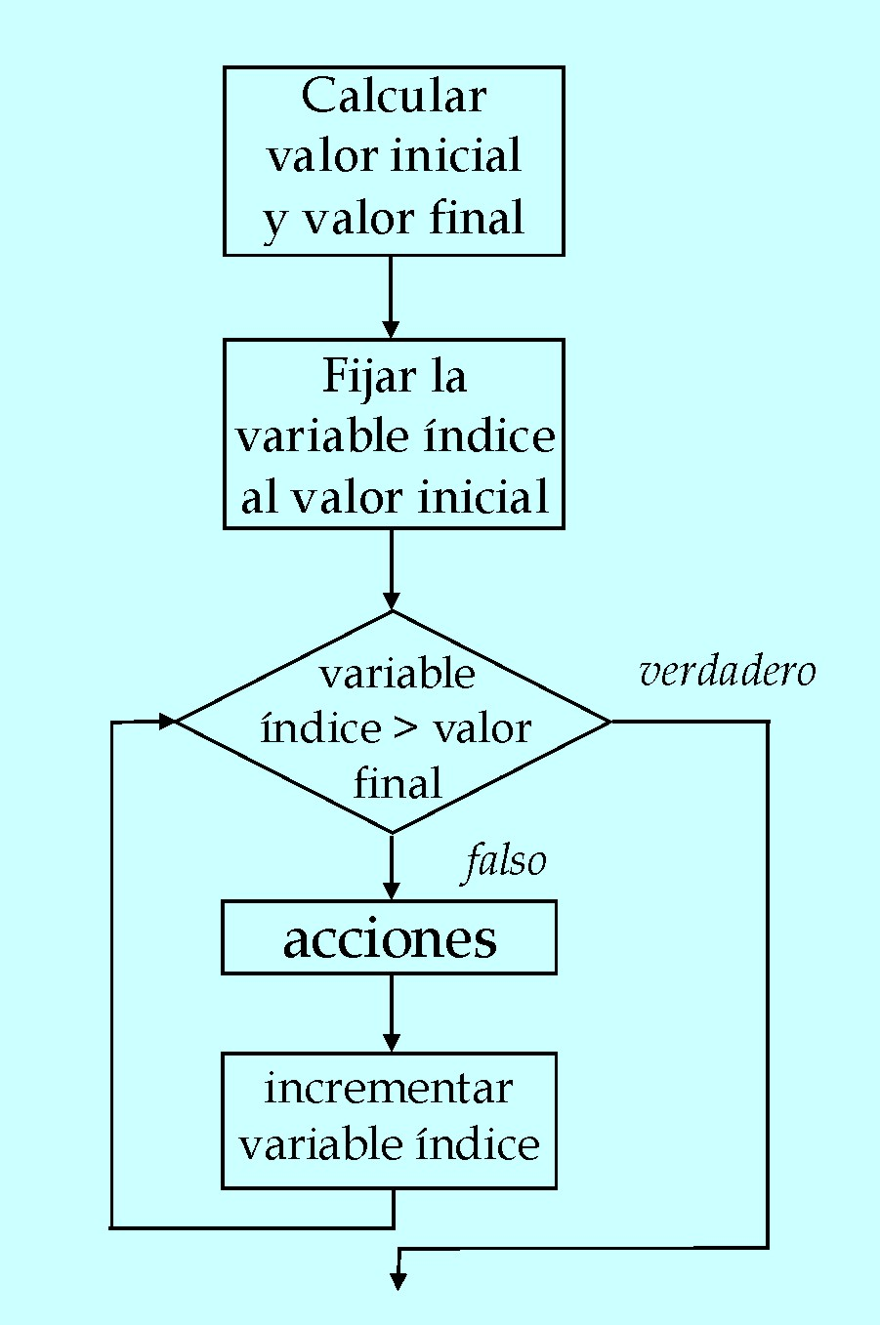

Pesudocódigo de la estructura para o desde
para v ← vi hasta vf [incremento incr] hacer
<acciones>
.
.
.
fin_desde
v : variable índice
vi, vf : variable inicial y final de la variable
- La estructura desde comienza con un valor inicial de la variable índice y las acciones especificadas se ejecutan, a menos que el valor inicial sea mayor que el final. La variable índice se incrementa en uno y si este nuevo valor no excede al final, se ejecutan de nuevo las acciones. Por consiguiente, las acciones específicas en el bucle se ejecutan para cada valor de la variable índice desde el valor inicial hasta el valor final con incremento de uno en uno. El incremento de la variable índice siempre es 1 si no se indica expresamente lo contrario, si este es negativo entonces es decremento. Si el valor inicial de la variable índice es menor que el valor final, los incrementos deben ser positivos, ya que en caso contrario la secuencia de acciones no se ejecutaría. De igual modo, si el valor inicial es mayor que el el valor final, el incremento debe ser, en este caso, negativo, es decir, decremento. Al incremento se le suele denominar también paso («step», en inglés).

- La estructura repetitiva mientras (en inglés while o do_while: hacer mientras) es aquella en que el cuerpo del bucle se repite mientras se cumple una determinada condición. Cuando se ejecuta la instrucción mientras la primera cosa que sucede es que se evalúa la condición (una expresión booleana). Si se evalúa falsa, no se toma ninguna acción y el programa prosigue en la siguiente instrucción del bucle. Si la expresión booleana es verdadera, entonces se ejecuta el cuerpo del bucle, después de lo cual se evalúa de nuevo la expresión booleana. Este proceso se repite una y otra vez mientras la expresión booleana (condición) sea verdadera. Las pruebas de las expresiones booleanas, es conveniente que sean mayor o menor en lugar de pruebas de igualdad o desigualdad, y más cuando la comparación son números reales, en este caso, utilice las relaciones <, <=, > ó >=.
La representación gráfica de mientras ("while") es:
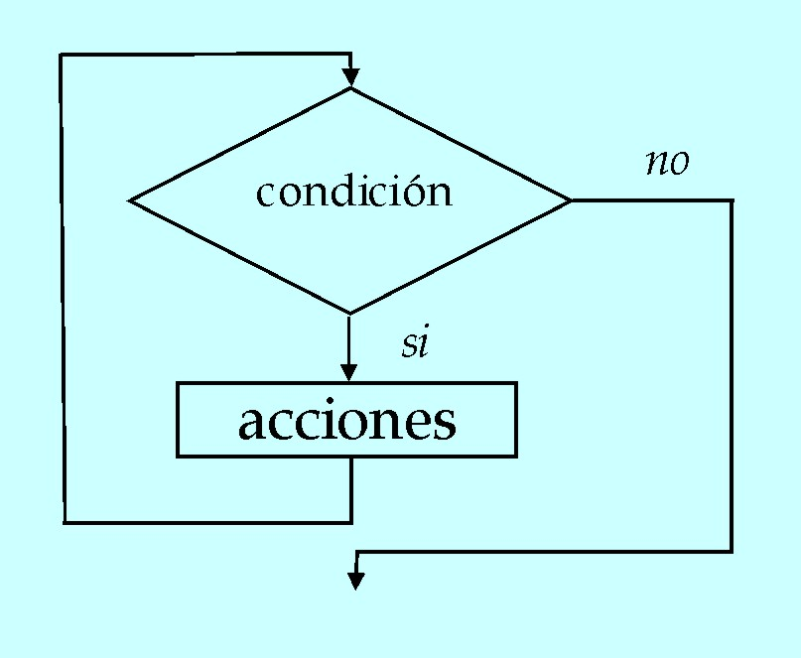

Pesudocódigo de la estructura mientras ("while")
mientras condición hacer
<acciones>
.
.
.
fin_mientras
- Obsérvese que en una estructura mientras la primera cosa que sucede es la evaluación de la expresión booleana: si se evalua falsa en ese punto, entonces el cuerpo del bucle nunca se ejecuta. Puede parecer inútil ejecutar el cuerpo del bucle cero veces, ya que no tendrá efecto en ningún valor o salida. Sin embargo, a veces es la acción deseada.
- El bucle mientras al igual que el desde, evalúan la expresión al comienzo del bucle de repetición; siempre se utiliza para crear buble pre-test. Los bucles pre-test se denominan también bucles controlados por la entrada. En numerosas ocasiones se necesita que el conjunto de sentencias que componen el cuerpo del bucle se ejecuten al menos una vez, sea cual sea el valor de la expresión o condición de la evaluación. Estos bucles se denominan bucles post-test o bucles controlados por la salida.
- El bucle hacer-mientras es análogo al bucle mientras y el cuerpo del bucle se ejecuta y una y otra vez mientras la condición (expresión booleana) es veradera. Existe, sin embargo, una gran diferencia y es que el cuerpo del bucle está encerrado entre las palabras reservadas hacer y mientras, de modo que las sentencias de dicho cuerpo se ejecutan al menos una vez, antes de que se evalúe la expresión booleana. En otras palabras, el cuerpo del bucle siempre se ejecuta, al menos una vez, incluso aunque la expresión booleana sea falsa. La elección entre estos dos bucles, depende del problema de cómputo a resolver. En la mayoría de los casos, la condición de entrada del bucle mientras es la elección correcta.
La representación gráfica de hacer-mientras es:
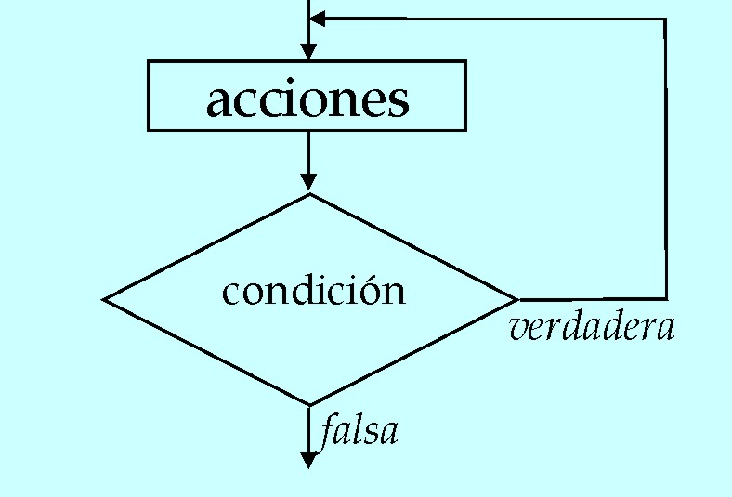

Pesudocódigo de la estructura hacer-mientras ("do-while")
hacer
<acciones>
.
.
.
mientras expresión

- Repetir (repeat) es un bucle que se ejecuta al menos una vez antes de comprobar la condición de repetición. En la estructura mientras si el valor de la expresión booleana es inicialmente falso, el cuerpo del bucle no se ejecutará; por ello, se necesitan otros tipos de estructuras repetitivas. La estructura repetir se ejecuta hasta que se cumpla una condición determinada que se comprueba al final del bucle, repitiéndose mientras el valor de la expresión booleana de la condición sea falso, justo la opuesta de la sentencia mientras. Con la estructura repetir el cuerpo del bucle se ejecuta siempre al menos una vez. Cuando una instrucción repetir se ejecuta, lo primero que sucede es la ejecución del bucle y, a continuación, se evalúa la expresión booleana. resultante de la condición. Si se evalúa como falsa, el cuerpo del bucle se repite, y la expresión booleana se evalúa otra vez. Después de cada iteración del cuerpo del bucle, la expresión booleana se evalúa; si es verdadera, el bucle termina y el programa sigue en la siguiente instrucción a hasta_que. El estar evaluando la condición y que esta pueda ser dada mediante un valor, por el usuario, es un sistema llamado interactivo por entablar un «diálogo imaginario»
entre la computadora y el programador que se produce en «tiempo real» entre ambas partes, es decir, «interactivol» con el usuario.
La representación gráfica de repetir hasta ("repeat ... until") es:
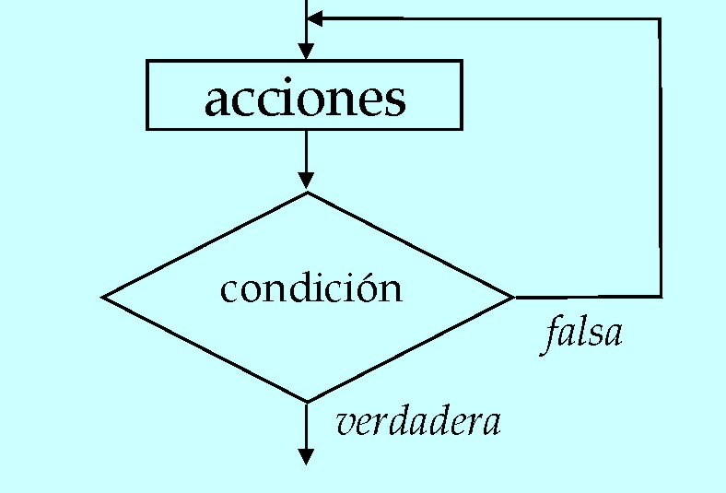

Pesudocódigo de la estructura repetir ("repeat")
repetir
<acciones>
.
.
.
hasta_que expresión
- Las diferencias entre mientras y repetir son que: mientras termina cuando la condición es falsa, mientras que repetir termina cuando la condición es verdadera; y en la estructura repetir el cuerpo del bucle se ejecuta siempre al menos una vez; por el contrario, mientras es más general y permite la posibilidad de que el bucle pueda no ser ejecutado. Para usar la estructura repetir debe estar seguro de que el cuerpo del bucle -bajo cualquier circunstancia- se repetirá al menos una vez.
Aplicar las estructuras de control repetitivas anidadas
- Es posible insertar un bucle dentro de otro siguiendo la regla de que la estructura interna deberá estar totalmente incluida en la estructura externa, y no puede existir solapamiento. Las variables índice o de control de los bucles toman valores de modo tal que para cada valor de la variable índice del ciclo externo, se debe ejecutar totalmente el bucle interno. También se puede anidar cualquier tipo de estructura repetitiva con tal de que cumpla la regla anterior.

Distinguir la función de una variable acumulador, contador o bandera (PA)
- Un acumulador es un campo o variable que sirve para llevar una suma o cuenta de diferentes valores.
- Un contador es un acumulador que incrementa en uno una determinada variable.
- Una bandera es la variable que sirve de centinela, con la cual, podremos evaluar una expresión para iniciar o terminar un ciclo.
Distinguir la terminología de estructura de datos
- Una estructura de datos es la forma de almacenar datos en la computadora, de tal manera que puedan ser usados de forma eficiente (tiempo y memoria). Por lo general, se escoge la estructura de datos lo cual permitirá un uso más eficiente del algoritmo. Los tipos de datos más frecuentes utilizados en los diferentes lenguajes de programación son:
  - Datos simples
    - Estándar: entero (integer), real (real), carácter (char) y lógico (boolean)
    - Definidos por el programador - no estándar - : subrango (subrange) y el enumerativo (enumerated)
  - Datos estructurados
    - Estáticos: arreglos - arrays - vectores/matrices, registros (records), ficheros - archivos (files), conjuntos (set) y las cadenas (string)
    - Dinámicos: listas (listas/colas), listas enlazadas, árboles y grafos
- Los tipos de datos simples o primitivos significan que no están compuestos por otras estructuras de datos; los más frecuentes y utilizados, en casi todos los lenguajes son: enteros, reales y caracter (char), siendo los tipos lógicos, subrango y enumerativos propios de lenguajes estructurados como Pascal. Los tipos de datos compuestos están construidos basados en tipos de datos primitivos; el ejemplo más representativo es la cadena (string) de caracteres. Los tipos de datos simples pueden ser organizados en diferentes estructuras de datos: estáticas y dinámicas. Las estructuras de datos estáticas son aquellas en el que el tamaño ocupado en memoria se define anes de que el programa se ejecute y no puede modificarse dicho tamaño durante la ejecución del programa. Estás estructuras están implementadas en casi todos los lenguajes: array (vectores/tablas - matrices), registros, ficheros o archivos (los conjuntos son específicos del lenguaje Pascal). Las estructuras de datos dinámicas no tienen las limitaciones o restricciones en el tamaño de memoria ocupada que son propias de las estructuras estáticas. Mediante el uso de un tipo de datos específicos denominados puntero. Es posible construir estructuras de datos dinámicas que son soportados por la mayoría de los lenguajes que ofrecen soluciones eficaces y efectivas en la solución de problemas complejos - Pascal es el lenguaje tipo por excelencia con posibilidad de estructuras de datos dinámicos -. Las estructuras dinámicas son las listas - enlazadas, pilas, colas -, árboles - binarios, árbol-b, búsqueda binaria - y grafos.
- La elección del tipo de estructura dependerá esencialmente del tipo de aplicación y, en menor medida, del lenguaje. Una característica importante es que en los tipos de datos simples cada variable representa a un elemento; y en los estructurados tienen un identificador común (nombre) que puede representar múltiples datos individuales, pudiendo cada uno de éstos ser referenciados independientemente.

Identificar los tipos de datos estructurados estáticos (arreglos)
- Un arreglo es un conjunto finito y ordenado de elementos homogéneos. La propiedad ordenado significa que el elemento primero, segundo, tercero, ..., enésimo de una array puede ser identificado. Los elementos de un array son homogéneos, es decir, del mismo tipo de datos. un array puede estar compuesto de todos sus elementos de tipo cadena, otro puede tener todos sus elementos de tipo entero, etc. Los array se conocen también como matrices -en matemáticas- y tablas -en cálculos financieros-.
Define el concepto de arreglo unidimensional (vector) y arreglo bidimensional (matriz) (PA)
- El tipo de dato más simple de un arreglo es el arreglo unidimensional o vector (matriz de una dimensión). Un ejemplo de un vector de una dimensión denominado NOTAS que consta de n elementos se puede representar con:
NOTAS (1) | NOTAS (2) | ..... | NOTAS (I) | ..... | NOTAS (I)
- El subíndice o índice de un elemento (1,2 ..., i, n) designa su posición en la ordenación del vector. Otras posibles notaciones del vector son:
a₁, a_{2,} ..., a_{i}, ..., a_{n} | En matemáticas y algunos lenguajes como VB 6.0 y VB.Net
A(1), A(2), ..., A(i), ..., A( n )  A[1], A[2], ..., A[i], ..., A[n] | En programación: Pascal y C
- Obsérvese que solo el vector global tienen el nombre de NOTAS. Los elementos del vector se referencian por su subíndice o índice (subscript), es decir, su posición relativa al valor.
- Otro ejemplo de un vector o array unidimensional, se puede considerar el vector TEMPERATURAS, que contiene las temperaturas horarias de una ciudad durante las veinticuatro horas del día. El vector constará de veinticuatro elementos de tipo real, ya que las temperaturas normalmente no serán enteras siempre. El valor mínimo permitido de un vector se denomina límite inferior (L) y el valor máximo permitido se denomina límite superior (U). En el ejemplo del vector TEMPERATURAS el límite inferior es 1 y el superior 24. TEMPERATURAS(I) donde 1<=I<=24.
- El número de elementos de un vector se denomina límite inferior del vector (L) y el valor máximo permitido, se denomina límite superior (U). En el ejemplo del vector TEMPERATURAS el límite inferior es 1 y el superior es 24. Los vectores, como ya se ha mencionado, pueden contener valores no numéricos, es decir, tipo caracter. Por ejemplo, un vector que represente las frutas que se venden en un supermercado, o los nombres de los alumnos de una clase:
 |  | Alumnos
  FRUTAS(1) | uvas
  FRUTAS(2) | manzanas
  .
  .
  .
  FRUTAS(I) | papayas
  .
  .
  .
  .
  FRUTAS(N) | melocotones
  1
  2
  3
  .
  i
  .
  30
  Luis Francisco
  José
  Victoria
  .
  Martín
  .
  Graciela
Aplicar las operaciones de: declaración, inicialización, asignación y recorrido en los arreglos unidimensionales y bidimensionales (DPA)
- La declaración o definición de un arreglo se efectúa con:
tipo
array [límite_inferior ... límite_superior] de tipo : nombre_array

nombre_array | nombre válido del array
ímite_inferior .. límite_superior | Límite inferior y superior de los elementos del rango del array
tipo | Tipo de datos de los elementos del array: entero, real o caracter.
- Mediante la siguiente instrucción, se declarará el arreglo (vector) unidimensional NOMBRES, de diez elementos (1 al 10) de tipo caracter:
tipo
array [1.. 10] de caracter : NOMBRES
- Esta otra instrucción se declarará un vector llamado NUMEROS cuyo subíndice va del 0 al 100, es decir, 101 elementos. Dichos elementos son de tipo entero.
tipo
array [0.. 100] de entero: NUMERO
- La inicialización y asignación es la sustitución de todos los elementos de un vector con valores, para asignar un valor a un elemento se podrá hacer con:
A[29] ← 0
- Si se desea inicializar o asignar valores a todos los elementos de un vector, se debe recurrir a las estructuras repetitivas (para, mientras o repetir), e incluso selectivas (si-entonces, según).
leer(A[i])
Si se introducen los valores 5, 7, 8, 14 y 12 mediante asignaciones
A[1] ← 5
A[2] ← 7
A[3] ← 8
A[4] ← 14
A[5] ← 12
- El ejemplo anterior ha asignado diferentes valores a cada elemento del vector A; si se desea dar el mismo valor a todos los elementos, la notación algorítmica se simplifica con el formato.
desde i = 1 hasta 5 hacer
A[i]) ← 8
fin_desde
- Donde A[i] tomará los valores numéricos
leer(A[i])
Si se introducen los valores 5, 7, 8, 14 y 12 mediante asignaciones
A[1] ← 8, A[2] ← 8, ..., A[5] ← 8,
Se puede utilizar también la notación
A ← 8
Debe ser considerada con mucho cuidado para evitar confusión con posibles variables simples numéricas de igual nombre (A).
- La lectura/escritura de datos en arreglos u operaciones de entrada/salida, normalmente se realizan con estructuras repetitivas, auqnue pueden también hacerse con estructuras selectivas. Las instrucciones simples de lectura/escritura se representarían como:
leer (V[5]) | Leer el elemento V[5] del vector V
- Las operaciones básicas con vectores podrán ser, de acuerdo a vector X con ocho elementos:
X[1] | X[2] | X[3] | X[4] | X[5] | X[6] | X[7] | X[8]
14.0 | 12.0 | 8.0 | 7.0 | 6.41 | 5.23 | 6.15 | 7.25
Elemento  1° | Elemento  2° |  |  |  |  |  | Elemento 8°
escribir (X[1])  X[4] ← 45  SUMA ← X[1] + X[3]  SUMA ← SUMA + X[4]  X[5] ← X[5] + 3.5  X[6] ← X[1] + X[2] |  |  |  | Visualiza el valor del X[1] o 14.0  Almacena el valor de 45.0 a X[4]  Almacena la suma de X[1] y X[3] o bien 22.0 en la variable SUMA  Añade en la variable SUMA el valor de X[4], es decir, SUMA = 67.0  Suma 3.5 a X[5]; el nuevo valor de X[5] será 9.91  Almacena la suma de X[1] y X[2] en X[6]; el nuevo valor de X[6] será 26.5
- El recorrido de un vector podrá hacerse para introducir datos (escribir) en él, o bien para visualizar su contenido (leer). A la operación de efectuar una acción general sobre todos los elementos de un vector se le denomina recorrido del vector. Estas operaciones se realizan utilizando estructuras repetitivas, cuyas variables de control (por ejemplo, I) se utilizan como subíndices del vector (por ejemplo S[I]). El incremento del contador del bucle producirá el tratamiento sucesivo de los elementos del vector.
- Se indicará el pseudocódigo de la lectura de 20 valores sucesivos desde el teclado, rellenará de valores el vector F, comenzando con el elemento F[1] y terminando en F[20]
algoritmo leer_vector
tipo
array [1..20] de entero : FINAL
var
FINAL : F
inicio
desde i ← 1 hasta 20 hacer
leer (F[i])
fin_desde
fin
- Si se cambia los límites inferior y superior (por ejemplo, 5 y 10), el bucle de lectura sería:
desde i ← 5 hasta 10 hacer
leer (F[i])
fin_desde
- Los elementos del vector, se pueden leer también con bucles mientras:
i ← 1
mientras i <=20 hacer
leer (F[i])
i ← i+1
fin_mientras
- O bien, con repetir:
i ← 1
repetir
leer (F[i])
i ← i+1
hasta_que i > 20
- La salida o escritura de vectores, se representa de un modo similar. La estructura siguiente, visualiza todo el vector completo (un elemento en cada línea independiente).
i ← 1
repetir
leer (F[i])
i ← i+1
hasta_que i > 20
- Los vectores examinados hasta ahora se denominan arrays unidimensionales y en ellos, cada elemento se define o referencia por un índice o subíndice. Estos vectores son elementos de datos escritos en una secuencia. Sin embargo, existen grupos de datos que son representados mejor en forma de tabla o matriz con dos o más subíndices. Ejemplos típicos de tablas o matrices son: tablas de distancias kilométricas entre ciudades, cuadros u horarios de trenes u aviones, informe de ventas periódicas (mes/unidades vendidas o bien mes/ventas totales), etc. Se pueden definir tablas o matrices como arrays multidimencionales, cuyos elementos se pueden referenciar por dos, tres o más subíndices. Los arrays no unidimensionales los dividiremos en dos grandes grupos: arrays bidimensionales (2 dimensiones) y los arrays multidimensionales (3 ó más dimensiones).
- Un array bidimensional se puede considerar como un vector de vectores. Es, por consiguiente, un conjunto de elementos, todos del mismo tipo, en el cual el orden de los componentes es significativo y en el que se necesita especificar dos subíndices para poder identificar cada elemento del array. Uno de tipo unidimensional contiene una sola columna, el bidimensional es un grupo de columnas como la ilustra la siguiente figura:
Fila 1 --->
Fila 2 --->
Fila 3 --->
Fila 4 --->
Fila 5 --->
 | Col 1 | Col 2 | Col 3 | Col 4 | Col 5 | Col 6
- El diagrama representa una tabla o matriz de treinta elementos (5 x 6) con 5 filas y 6 columnas. Como en un vector de 30 elementos, cada uno de ellos tiene el mismo nombre. Sin embargo, un subíndice no es suficiente para especificar un elemento de un array bidimensional; por ejemplo, si el nombre del array es Z, no se puede indicar Z[3], ya que no sabemos si es el tercer elemento de la primer fila o de la primera columna. Para evitar la ambigüedad, los elementos de un array bidimensional, se referencian con dos subíndices: el primer subíndice se refiere a la fila y el segundo subíndice se refiere a la columna. Por consiguiente, Z[2, 3] se refiere al elemento de la segunda fila, tercera columna.
- En la siguiente figura tenemos a un arreglo B, la representación estándar de un elemento podrá ser así: B[I,J], el cual estará en B ocupando la Iª fila y la Jª columna.
 | 1 | 2 | 3 | 4 | ... | J | ... | N
1
2
...
I |  |  |  |  |  | B[I,J]
...
M
- Se dice que el array B tiene N por M elementos. Existe N elementos en cada fila y M elementos en cada columna (M*N). En el ejemplo del vector Z, donde se tienen 30 elementos con Z[5,6], el subíndice M, de las filas, va desde 1 hasta 5; y N, de las columnas, va desde 1 hasta el 6. Dependiendo del lenguaje de programación, los subíndices empiezan en 0 ó en 1.
- El almacenamiento de valores en un arreglo bidimensional, por ejemplo el arreglo Z, podrá hacerse de las siguientes maneras, por columna mayor:
total ← 0
desde j ← 1 hasta 6 hacer
desde i ← 1 hasta 5 hacer
Z[i,j]) ← 10
fin_desde
fin_desde
- O por fila mayor:
total ← 0
desde i ← 1 hasta 5 hacer
desde j ← 1 hasta 6 hacer
Z[i,j]) ← 10
fin_desde
fin_desde

Identificar los tipos de datos estructurados estáticos (arreglos)
- Un arreglo es un conjunto finito y ordenado de elementos homogéneos. La propiedad ordenado significa que el elemento primero, segundo, tercero, ..., enésimo de una array puede ser identificado. Los elementos de un array son homogéneos, es decir, del mismo tipo de datos. un array puede estar compuesto de todos sus elementos de tipo cadena, otro puede tener todos sus elementos de tipo entero, etc. Los array se conocen también como matrices -en matemáticas- y tablas -en cálculos financieros-.
Define el concepto de arreglo unidimensional (vector) y arreglo bidimensional (matriz) (PA)
- El tipo de dato más simple de un arreglo es el arreglo unidimensional o vector (matriz de una dimensión). Un ejemplo de un vector de una dimensión denominado NOTAS que consta de n elementos se puede representar con:
NOTAS (1) | NOTAS (2) | ..... | NOTAS (I) | ..... | NOTAS (I)
- El subíndice o índice de un elemento (1,2 ..., i, n) designa su posición en la ordenación del vector. Otras posibles notaciones del vector son:
a₁, a_{2,} ..., a_{i}, ..., a_{n} | En matemáticas y algunos lenguajes como VB 6.0 y VB.Net
A(1), A(2), ..., A(i), ..., A( n )  A[1], A[2], ..., A[i], ..., A[n] | En programación: Pascal y C
- Obsérvese que solo el vector global tienen el nombre de NOTAS. Los elementos del vector se referencian por su subíndice o índice (subscript), es decir, su posición relativa al valor.
- Otro ejemplo de un vector o array unidimensional, se puede considerar el vector TEMPERATURAS, que contiene las temperaturas horarias de una ciudad durante las veinticuatro horas del día. El vector constará de veinticuatro elementos de tipo real, ya que las temperaturas normalmente no serán enteras siempre. El valor mínimo permitido de un vector se denomina límite inferior (L) y el valor máximo permitido se denomina límite superior (U). En el ejemplo del vector TEMPERATURAS el límite inferior es 1 y el superior 24. TEMPERATURAS(I) donde 1<=I<=24.
- El número de elementos de un vector se denomina límite inferior del vector (L) y el valor máximo permitido, se denomina límite superior (U). En el ejemplo del vector TEMPERATURAS el límite inferior es 1 y el superior es 24. Los vectores, como ya se ha mencionado, pueden contener valores no numéricos, es decir, tipo caracter. Por ejemplo, un vector que represente las frutas que se venden en un supermercado, o los nombres de los alumnos de una clase:
 |  | Alumnos
  FRUTAS(1) | uvas
  FRUTAS(2) | manzanas
  .
  .
  .
  FRUTAS(I) | papayas
  .
  .
  .
  .
  FRUTAS(N) | melocotones
  1
  2
  3
  .
  i
  .
  30
  Luis Francisco
  José
  Victoria
  .
  Martín
  .
  Graciela
Aplicar las operaciones de: declaración, inicialización, asignación y recorrido en los arreglos unidimensionales y bidimensionales (DPA)
- La declaración o definición de un arreglo se efectúa con:
tipo
array [límite_inferior ... límite_superior] de tipo : nombre_array

nombre_array | nombre válido del array
ímite_inferior .. límite_superior | Límite inferior y superior de los elementos del rango del array
tipo | Tipo de datos de los elementos del array: entero, real o caracter.
- Mediante la siguiente instrucción, se declarará el arreglo (vector) unidimensional NOMBRES, de diez elementos (1 al 10) de tipo caracter:
tipo
array [1.. 10] de caracter : NOMBRES
- Esta otra instrucción se declarará un vector llamado NUMEROS cuyo subíndice va del 0 al 100, es decir, 101 elementos. Dichos elementos son de tipo entero.
tipo
array [0.. 100] de entero: NUMERO
- La inicialización y asignación es la sustitución de todos los elementos de un vector con valores, para asignar un valor a un elemento se podrá hacer con:
A[29] ← 0
- Si se desea inicializar o asignar valores a todos los elementos de un vector, se debe recurrir a las estructuras repetitivas (para, mientras o repetir), e incluso selectivas (si-entonces, según).
leer(A[i])
Si se introducen los valores 5, 7, 8, 14 y 12 mediante asignaciones
A[1] ← 5
A[2] ← 7
A[3] ← 8
A[4] ← 14
A[5] ← 12
- El ejemplo anterior ha asignado diferentes valores a cada elemento del vector A; si se desea dar el mismo valor a todos los elementos, la notación algorítmica se simplifica con el formato.
desde i = 1 hasta 5 hacer
A[i]) ← 8
fin_desde
- Donde A[i] tomará los valores numéricos
leer(A[i])
Si se introducen los valores 5, 7, 8, 14 y 12 mediante asignaciones
A[1] ← 8, A[2] ← 8, ..., A[5] ← 8,
Se puede utilizar también la notación
A ← 8
Debe ser considerada con mucho cuidado para evitar confusión con posibles variables simples numéricas de igual nombre (A).
- La lectura/escritura de datos en arreglos u operaciones de entrada/salida, normalmente se realizan con estructuras repetitivas, auqnue pueden también hacerse con estructuras selectivas. Las instrucciones simples de lectura/escritura se representarían como:
leer (V[5]) | Leer el elemento V[5] del vector V
- Las operaciones básicas con vectores podrán ser, de acuerdo a vector X con ocho elementos:
X[1] | X[2] | X[3] | X[4] | X[5] | X[6] | X[7] | X[8]
14.0 | 12.0 | 8.0 | 7.0 | 6.41 | 5.23 | 6.15 | 7.25
Elemento  1° | Elemento  2° |  |  |  |  |  | Elemento 8°
escribir (X[1])  X[4] ← 45  SUMA ← X[1] + X[3]  SUMA ← SUMA + X[4]  X[5] ← X[5] + 3.5  X[6] ← X[1] + X[2] |  |  |  | Visualiza el valor del X[1] o 14.0  Almacena el valor de 45.0 a X[4]  Almacena la suma de X[1] y X[3] o bien 22.0 en la variable SUMA  Añade en la variable SUMA el valor de X[4], es decir, SUMA = 67.0  Suma 3.5 a X[5]; el nuevo valor de X[5] será 9.91  Almacena la suma de X[1] y X[2] en X[6]; el nuevo valor de X[6] será 26.5
- El recorrido de un vector podrá hacerse para introducir datos (escribir) en él, o bien para visualizar su contenido (leer). A la operación de efectuar una acción general sobre todos los elementos de un vector se le denomina recorrido del vector. Estas operaciones se realizan utilizando estructuras repetitivas, cuyas variables de control (por ejemplo, I) se utilizan como subíndices del vector (por ejemplo S[I]). El incremento del contador del bucle producirá el tratamiento sucesivo de los elementos del vector.
- Se indicará el pseudocódigo de la lectura de 20 valores sucesivos desde el teclado, rellenará de valores el vector F, comenzando con el elemento F[1] y terminando en F[20]
algoritmo leer_vector
tipo
array [1..20] de entero : FINAL
var
FINAL : F
inicio
desde i ← 1 hasta 20 hacer
leer (F[i])
fin_desde
fin
- Si se cambia los límites inferior y superior (por ejemplo, 5 y 10), el bucle de lectura sería:
desde i ← 5 hasta 10 hacer
leer (F[i])
fin_desde
- Los elementos del vector, se pueden leer también con bucles mientras:
i ← 1
mientras i <=20 hacer
leer (F[i])
i ← i+1
fin_mientras
- O bien, con repetir:
i ← 1
repetir
leer (F[i])
i ← i+1
hasta_que i > 20
- La salida o escritura de vectores, se representa de un modo similar. La estructura siguiente, visualiza todo el vector completo (un elemento en cada línea independiente).
i ← 1
repetir
leer (F[i])
i ← i+1
hasta_que i > 20
- Los vectores examinados hasta ahora se denominan arrays unidimensionales y en ellos, cada elemento se define o referencia por un índice o subíndice. Estos vectores son elementos de datos escritos en una secuencia. Sin embargo, existen grupos de datos que son representados mejor en forma de tabla o matriz con dos o más subíndices. Ejemplos típicos de tablas o matrices son: tablas de distancias kilométricas entre ciudades, cuadros u horarios de trenes u aviones, informe de ventas periódicas (mes/unidades vendidas o bien mes/ventas totales), etc. Se pueden definir tablas o matrices como arrays multidimencionales, cuyos elementos se pueden referenciar por dos, tres o más subíndices. Los arrays no unidimensionales los dividiremos en dos grandes grupos: arrays bidimensionales (2 dimensiones) y los arrays multidimensionales (3 ó más dimensiones).
- Un array bidimensional se puede considerar como un vector de vectores. Es, por consiguiente, un conjunto de elementos, todos del mismo tipo, en el cual el orden de los componentes es significativo y en el que se necesita especificar dos subíndices para poder identificar cada elemento del array. Uno de tipo unidimensional contiene una sola columna, el bidimensional es un grupo de columnas como la ilustra la siguiente figura:
Fila 1 --->
Fila 2 --->
Fila 3 --->
Fila 4 --->
Fila 5 --->
 | Col 1 | Col 2 | Col 3 | Col 4 | Col 5 | Col 6
- El diagrama representa una tabla o matriz de treinta elementos (5 x 6) con 5 filas y 6 columnas. Como en un vector de 30 elementos, cada uno de ellos tiene el mismo nombre. Sin embargo, un subíndice no es suficiente para especificar un elemento de un array bidimensional; por ejemplo, si el nombre del array es Z, no se puede indicar Z[3], ya que no sabemos si es el tercer elemento de la primer fila o de la primera columna. Para evitar la ambigüedad, los elementos de un array bidimensional, se referencian con dos subíndices: el primer subíndice se refiere a la fila y el segundo subíndice se refiere a la columna. Por consiguiente, Z[2, 3] se refiere al elemento de la segunda fila, tercera columna.
- En la siguiente figura tenemos a un arreglo B, la representación estándar de un elemento podrá ser así: B[I,J], el cual estará en B ocupando la Iª fila y la Jª columna.
 | 1 | 2 | 3 | 4 | ... | J | ... | N
1
2
...
I |  |  |  |  |  | B[I,J]
...
M
- Se dice que el array B tiene N por M elementos. Existe N elementos en cada fila y M elementos en cada columna (M*N). En el ejemplo del vector Z, donde se tienen 30 elementos con Z[5,6], el subíndice M, de las filas, va desde 1 hasta 5; y N, de las columnas, va desde 1 hasta el 6. Dependiendo del lenguaje de programación, los subíndices empiezan en 0 ó en 1.
- El almacenamiento de valores en un arreglo bidimensional, por ejemplo el arreglo Z, podrá hacerse de las siguientes maneras, por columna mayor:
total ← 0
desde j ← 1 hasta 6 hacer
desde i ← 1 hasta 5 hacer
Z[i,j]) ← 10
fin_desde
fin_desde
- O por fila mayor:
total ← 0
desde i ← 1 hasta 5 hacer
desde j ← 1 hasta 6 hacer
Z[i,j]) ← 10
fin_desde
fin_desde

En las expresiones lógicas se pueden mezclar operadores de relación y lógicos.

Redactar, en lenguaje natural, algoritmos básicos de procedimientos cotidianos

Explicar lar siete fases para la solución de problemas en la computadora. El proceso de resolución de un problema en una computadora conduce a las escritura de un programa y a la ejecución en la misma. Aunque el proceso de diseñar un programa es -esencialmente- un proceso creativo, se puede considerar una fase o pasos comunes, que generalmente deben de seguir todos los programadores. :
- Definición del problema y análisis de los datos. Esta fase requiere una clara definición, donde se contemple exactamente lo que debe hacer el programa y el resultado o solución deseada. La computadora requiere especificaciones detalladas de entrada y salida. ¿Qué entradas se requieres? (tipo y cantidad) ¿Cuál es la salida deseada? (tipo y cantidad) ¿Qué método produce la salida deseada?.
- Diseño de la solución. En el análisis se determina qué hace el programa. En el diseño se determina cómo hace el programa la tarea solicitada. Los métodos más eficaces para el proceso de diseño se basan en el conocido por divide y vencerás. Es decir, la resolución de un problema complejo se realiza dividiendo el problema en subproblemas (módulos). Cualquier programa consta de un programa principal, que a su vez puede llamar a otros subprogramas.
- Herramientas de programación. Las más comunes son los diagramas de flujo (flowchart) y pseudocódigo. Los primeros es una representación gráfica de un algoritmo. Los símbolos más utilizados están normalizados; los segundos son donde las instrucciones se escriben en palabras similares al inglés o español, que facilitan tanto la escritura como la lectura de programas. En esencia, el pseudocódigo se puede definir como un lenguaje de especificaciones de algoritmos.
- Codificación. Es la escritura en un lenguaje de programación de la representación de algoritmos desarrollada en las etapas precedentes. Dado que el diseño de un algoritmo es independiente del lenguaje de programación utilizado para su implementación, el código puede ser escrito con igual facilidad en un leguaje o en otro. Para realizar la conversión del algoritmo en programa, se debe de sustituir las palabras reservadas en español por sus homónimos en inglés, y las operaciones/instrucciones indicadas en lenguaje natural expresarlas en el lenguaje de programación correspondiente. La documentación interna es la que se incluye dentro del código del programa mediante comentarios que ayudan a la comprensión del código.
- Compilación. Una vez que el algoritmo es convertido en programa fuente, es preciso introducirlo en memoria mediante el teclado y almacenarlo posteriormente en un disco. Esta operación se realiza con el programa editor, posteriormente el programa fuente se convierte en un archivo de programa que se guarda (graba) en disco. El programa fuente debe ser traducido a lenguaje máquina, este proceso se realiza con el compilador y el sistema operativo que se encarga prácticamente de la compilación. Si tras la compilación, el programa presenta errores (errores de compilación) en el programa fuente, es preciso volver a editar el programa, corregir los errores y compilar de nuevo.
- Prueba (verificación) y depuración. La verificación de un programa es el proceso de ejecución
- Documentación y mantenimiento.
Identificar los datos de entrada y salida en el planteamiento de un problema, detallando el proceso de solución

Reconocer las características de los algoritmos. Preciso (indicar el orden de realización de cada paso), definido (si se sigue dos veces, se obtiene el mismo resultado cada vez), y finito (tiene fin; tiene número determinado de pasos).

Describir las herramientas de representación algorítmica más comunes

Utilizar la simbología para la representación de diagramas de flujo, diagramas Nassi-Shneiderman y reglas para la elaboración de PseudoCódigo.

Aplicar la jerarquía de los operadores aritméticos, relacionales y lógicos en la resolución de expresiones. Las reglas de prioridad en las operaciones aritméticas son primero los exponenciales, luego la multiplicación y división, despues el mod y el div, y por último la suma y la resta.

Identificar cada una de las técnicas de programación: estructurada, modular, orientada a objetos, orientada a eventos, funcional y lógica
- Una técnica de programación es una metodología que debe de seguirse y tomarse en cuenta al momento de programar. Deberá entenderse que para la programación deberán asumirse ciertas normas que permitan la estandarización de la programación, implicando una disminución de costos, independencia del programador y seguridad. Debe de tomarse en cuenta los paradigmas de la programación.
- La programación estructurada es escribir un programa en base a lo siguiente: el programa tiene un diseño modular, los módulos son diseñados de forma descendente; y cada módulo se codifica utilizando las tres estructuras de control básicas: secuencia, selección y repetición. Este término se refiere a un conjunto de técnicas que han ido evolucionando desde los primeros trabajos de Edsger Dijkstra. Estas técnicas aumentan considerablemente la productividad del programa reduciendo en elevado grado el tiempo requerido para escribir, verificar, depurar y mantener los programas. La programación estructurada utiliza un número limitado de estructuras de control que minimiza la complejidad de los programas y, por consiguiente, reducen los errores; hace los programas más fáciles de escribir, verificar, leer y mantener. Los programas deberán estar dotados de una estructura, incorporando: a) recursos abstractos (esto consiste en descomponer una determinada acción compleja en términos de un número de acciones más simples capaces de ejecutarlas o que constituyan instrucciones de computadoras disponibles); b) diseños descendentes (top-down). (descomponer el problema en una serie de niveles o pasos sucesivos de refinamiento - stepwise -, efectuando una relación entre las diferentes etapas de estructuración de modo que se relacionasen unas con otras mediante entradas y salidas de información, es decir, considerando cada estructura desde dos puntos de vista: ¿qué hace? y ¿cómo lo hace?.; y el uso de estructuras de control básicas (secuencia, selección y repetición).
- Programación modular se refiere al mejoramiento más flexible y eficiente del programa. El programa se divide en módulos (partes independientes), cada una de las cuales ejecuta una única actividad o tarea y se codifica independientemente de otros módulos. Cada uno de estos módulos se analizan, codifican y ponen a punto por separado. Cada programa contiene un módulo llamado programa principal, que controla todo lo que sucede; se transfiere el control a submódulos (posteriormente se denominarán subprogramas), de modo que ellos pueden ejecutar sus funciones; sin embargo, cada submódulo devuelve el control al módulo principal cunado se haya completado su tarea. Si la tarea asignada a cada submódulo es demasiado compleja, éste deberá romperse en otros módulos más pequeños. Los módulos son independientes en el sentido en que ningún módulo puede tener acceso directo a cualquier otro módulo, excepto el módulo al que llama y a sus propios submódulos. Sin embargo, los resultados producidos por un módulo pueden ser utilizados por cualquier otro módulo cuando se transfiera a ellos el control. Dado que los módulos son independientes, diferentes programadores pueden trabajar simultáneamente en diferentes partes del mismo programa. Esto reducirá el tiempo de diseño del algoritmo y posterior codificación del programa. Además, un módulo se puede modificar radicalmente sin afectar a los otros módulos, incluso sin alterar su función principal. La descomposición de un programa en módulos independientes más simples se conoce también como el método «divide y vencerás» (divide and conquer). Se diseña cada módulo con independencia de los demás, y siguiendo un método ascendente o descendente se llegará hasta la descomposición final del problema en módulos en forma jerárquica.
- Para llegar a programar de modo orientado a objetos, se basa en los conceptos de modularidad, abstracción procedimental, abstracción de datos y ocultación de la información de acuerdo al módulo o tipo de dato objeto. Las prioridades fundamentales de un tipo son: encapsulamiento (combinar datos y operaciones que se puedan ejecutar sobre esos datos en un objeto. En C++/Java el encapsulamiento en un objeto se codifica mediante una clase), herencia (es la propiedad que permite a un objeto transmitir sus propiedades a otros objetos denominados descendientes; la herencia permite la reutilización de objetos que se hayan definido con anterioridad) y polimorfismo (es la propiedad que permite decidir en tiempo de ejecución la función a ejecutar, al contrario que sucede cuando no existe polimorfismo, en el que la función ejecutar se decide previamente y sin capacidad de modificación, en tiempo de compilación).
- La orientada a eventos no es programar de forma tradicional, donde se sigue un patrón que controla el propio flujo del programa, solamente cambia algunas veces cuando se llega a una posición donde existen dos caminos, el control del flujo de un programa orientado a eventos es extremadamente conducido por eventos externos. En vez de esperar por un comando el cual ordene que se procede determinada información, el sistema esta pre-programado para realizar un ciclo de forma repetida, para verla y realizar una función que desencadena en su procesamiento. Por lo tanto, cuando se desencadena la función previamente definida, corresponderá al comportamiento requerido.
- Funcional trata a la computación como una evaluación de funciones matemáticas. Aquí se enfatiza en la definición de funciones que implementen estados de la máquina, en contraparte con la programación basada en procedimientos, la cual está basada en la ejecución de comandos de forma secuencial. Un programa puramente funcional no usa la mutación, cuando modifica el valor de un estado para producir valores, construye nuevos valores, sin sobre escribirlos, de los existentes.
- La lógica hace uso de patrones de invocaciones directas de procedimientos por afirmaciones y objetivos.
Identificar la correspondencia entre las técnicas de programación (estructurada, modular, orientada a objetos, orientada a eventos, funcional y lógica) y los lenguajes de programación
- Cada una de las diferentes técnicas de programación pueden utilizarse y obtener lo mejor de cada una de ellas dependiendo del lenguaje de programación, por lo que debe de aprovecharse cada uno de los aspectos que más nos convenga. Cada una de las técnicas ha sido eficientada y creada para resolver determinadas situaciones, debemos de conocerlas, aprovecharlas y utilizarlas en el lenguaje de programación de nuestra preferencia.

Comprender la importancia de dividir un algoritmo en subrutinas para simplificarlo y facilitar su solución
- Un método para solucionar un problema complejo es subdividirlo en subproblemas - problemas más sencillos - y a continuación dividir estos subproblemas en otros más simples. Aunque las funciones son útiles para resolver problemas, en ocasiones es necesario tener subprogramas que calculen varios resultados en ver de uno solo, o que realicen la ordenación de una serie de números, etc. En estas situaciones la función no es apropiada y se necesita disponer del otro tipo de subprograma: el procedimiento o subrutina.
- Un procedimiento o subrutina es un subprograma que ejecuta un proceso especifico. Ningún valor está asociado con el nombre del procedimiento, por consiguiente, no puede ocurrir en una expresión. Un procedimiento se llama escribiendo su nombre, por ejemplo, SORT, para indicar que un procedimiento denominado SORT se va a usar. Cuando se invoca el procedimiento, los pasos que lo definen se ejecutan y a continuación se devuelve el control al programa que lo llamó. Las funciones regresan un valor, los procedimientos pueden devolver 0, 1 o n valores y en forma de lista de parámetros. El procedimiento se declara igual que la función, pero su nombre no está asociado a ninguno de los resultados que obtiene.
procedimiento nombre (clase tipo_de_dato: F1; clase tipo_de_dato: F2; ........................... clase tipo_de_dato: Fn)
.
. | acciones S1, S2, ...
 | salir según condición
 | acciones Sn, Sn+1, ...
fin_procedimiento
Y la llamada al subprograma con
llamar_a nombre (A1, A2, ..., An)
- Cuando un programa llama a un subprograma, la información se comunica a través de la lista de parámetros y se establece una correspondencia automática entre los parámetros formales y actuales. Los parámetros actuales son «sustituidos» o «utilizados» en lugar de los parámetros formales.
- Existen dos métodos para establecer la correspondencia entre parámetros: la correspondencia posicional se establece aparejando los parámetros reales y formales según su posición
Aplicar la programación modular en el desarrollo de sus algoritmos
- Como ya se mencionó antes, la programación modular es dividir un programa en módulos o programas independientes ejecutando una actividad única. Existe un programa principal el cual llama a los submódulos transfiriéndoles el control, estos ejecutarán sus funciones para posteriormente devolver el control al módulo principal una vez que haya completado su tarea.
Aplicar el paso de parámetros para hacer más eficiente sus funciones
- Una función es una operación que toma uno o más valores llamados argumentos y produce un valor denominado resultado - valor de la función para los argumentos dados -. Todos los lenguajes de programación tienen funciones incorporadas o intrínsecas y funciones definidas por el usuario. Un parámetro formal es un valor que no está asociado con la definición de la función. La definición de una función constará de una cabecera que comenzará con el tipo de valor devuelto por la función, seguido de la palabra función y del nombre y argumentos de dicha función. A continuación irá el cuerpo de dicha función que será una serie de acciones o instrucciones cuya ejecución hará que se asigne un valor al nombre de la función. Esto determina el valor particular del resultado que ha de devolverse al programa llamador. La declaración de la función será:
<tipo_de_resultado> funcion <nombre_fun> (lista de parámetros)
[declaraciones locales]
inicio
acciones // cuerpo de la función
devolver (<expresión>)
fin_función

Dibujar los diagramas de flujo (con extensión dfd) en el cuaderno y en DFD, de los siguientes problemas:
• A01 - Leer el nombre y el precio sin iva de un artículo; desplegar nombre, precio sin iva y precio con iva.
• A02 - Pedir nombre y salario diario; mostrar sueldo semanal con un 5% de descuento por concepto de impuestos.
• A03 - Solicitar el salario diario de una persona y mostrar cual sería su salario decenal, quincenal y mensual.
• A04 - Leer el precio y un descuento, mostrar el precio sin descuento y el precio con descuento.
• A05 - Pedir al usuario cuantas computadoras se encuentran descompuestas en un laboratorio de 498 cajones, mostrar cuantas computadoras pueden utilizarse normalmente.
• A06 - Solicitar al usuario cuantos años tiene actualmente, y desplegar cuántos tendrá el año que viene
• A07 - Solicitar al usuario el total de kilómetros que recorre su automóvil si con un litro se recorre 16.4 kilómetros, y desplegar cuantos litros de gasolina gastará
• A08 - Pedir al usuario cuántas millas desea convertir en milímetros, centímetros, metros, kilómetros, yardas, pies y pulgas. Desplegar en todas estas conversiones.
• A09 - Un alumno desea comprar una LapTop en El Paso, antes desea sabes cuánto le costará en realidad si le tiene que agregar al precio de la LapTop, $300 pesos de impuestos que le cobran el el Km. 30 el SAT, y con los Soldados, tiene que pagar de impuesto el 5% del valor inicial de la LapTop. Cuánto le saldrá e total la LapTop.
• A10 - Una madre de familia desea saber cuántos dulces les toca a cada uno de sus dos hijos, si se sabe cuántos dulces posee en total.
• A11 - Solicitar calificaciones hasta que la calificación sea 0 (cero) y desplegar al último las materias cursadas, las aprobadas y las reprobadas.
• A12 - Leer la edad y desplegar si es mayor de edad o menor de edad.
• A13 - Solicitar el precio de un producto determinado que puede ser comprado en Al-Super y el precio del mismo productos en Soriana; mostrar el nombre de la tienda donde le conviene al usuario comprar dicho producto.
• A14 - Leer un número hasta que este sea diferente de 0 (cero), y desplegar continuamente su suma y el número de datos solicitados.
• A15 - Existe un número determinado de desayunos, hacer una fila de usuarios para que soliciten un desayuno y mostrar si se le puede o no dar desayuno dependiendo si aún hay o no.

Traer los siguientes problemas desarrollados en Diagramas de Flujo usando estructuras alternativas simples y/o dobles.
- B01 - Indicar al usuario si puede entrar a la secundaria (tomar en cuenta que para entrar a la secundaria el usuario deberá tener al menos doce años y máximo 16 años de edad)
- B02 - Indicar al usuario si puede entrar a la preparatoria (tomar en cuenta que para entrar a la preparatoria el usuario deberá tener al menos catorce años y máximo 18 años de edad)
- B03 - Indicar al usuario el importe total de la venta. La empresa ofrece hamburguesa sencilla a $15 pesos y las doble a $20. Si compra tres hamburguesas exactamente, se le da un 10% de descuento en las tres hamburguesas exactamente. El refresco chico a $7 pesos y el grande a $10. Si compra 2 hamburguesas dobles exactamente, el refresco chico es gratis.
- B04 - Desplegar al usuario si obtiene una beca. Para obtener una beca el promedio de las 6 materias que cursa actualmente el alumno, deberá ser 8 como mínimo. Y no deberá tener ninguna materia reprobada ni con calificación menor a 7.
- B05 - Para entrar a un parque de diversiones, dos adultos deberán de ir con al menos tres niños. Especificar, si una familia puede o no entrar al parque.
- B06 - Desplegar si el año tecleado por parte del usuario, es bisiesto o no.
- B07 - Mostrar al usuario el nombre del mes en base al número entre 1 y 12 capturado por el mismo
- B08 - Indicar el precio total de una computadora constituida por el monitor (hay de tres tipos a) CRT de 15" a $1,100, b) CRT de 17" a $1,350 y c) Plano de 17" a $4,200); teclado a $130; ratón óptico a $180; gabinete $430; tarjeta madre $930; con o sin floppie de $110; un disco duro de 80G a $930 (puede llevarse hasta 4); combo DVD/CD-R a $510 (puede llevarlo o no); RAM de 128MB a $210 y de 256MB a $410; y procesador Céleron a $940 ó P4 a $1835.
- B09 - Pedir el nombre de tres modelos de automóviles y sus respectivos precios (todos los precios son diferentes entre si); desplegar en orden descendente, con respecto al precio; el modelo de los automóviles.
- B10 - Indicar el importe de la colegiatura que pagará un alumno en una Universidad; si el promedio general que obtuvo en la preparatoria es de 9.5 a 10, se le dará un 90% de beca con respecto a la inscripción; de 9 a 9.5 tendrá derecho a un 80%; de 8.5 a 9 un 60%; y de 8 a 8.5 un 30%
- B11 - Indicar si un ángulo dado es recto o no (un ángulo recto es de 90°)
- B12 - Desplegar el mensaje de "Por encima del punto de ebullición del agua" si la temperatura es de 100°C o más; si es menor el mensaje será "Por debajo del punto de ebullición del agua"
- B13 - Pedir dos números al usuario y desplegar el mensaje de "El primer número es mayor que el segundo", "El primer número es más pequeño que el segundo" o "Los dos números son iguales"
- B14 - Dados tres números, desplegar qué número es el central (central se refiere a que está en medio si estos se ponen en orden ascendente)
- B15 - Indicar si un número tecleado es par o no
- B16 - Diseñar un algoritmo que pida el día, mes y año de una fecha determinada, indicar la fecha del día siguiente

Traer los siguientes problemas desarrollados en Diagramas de Flujo usando la estructura repetitiva para:
- C01 - Obtener la calificación máxima, la mínima y el promedio de 7 calificaciones de un alumno
- C02 - Obtener el factorial de un número dado por el usuario. El factorial de un número n es la multiplicación de todos los números desde el 1 hasta n. El factorial del número 5 (5!) es 120=1x2x3x4x5
- C03 - Pedir al usuario cuantas materias cursa actualmente, pedir las calificaciones y desplegar al último cuantas materias tiene aprobadas y reprobadas
- C04 - De un cantidad de n números enteros, desplegar cuantos de ellos son 0 (ceros)
- C05 - Deseamos saber cuanto obtuvimos de ganancias o pérdidas en nuestro último viaje de negocios, solicitaremos cuantas ventas obtuvimos y luego leeremos los importes de esas ventas, además pediremos cuantos gastos efectuamos y los leeremos; al final desplegaremos si obtuvimos ganancia o pérdida y el importe de ésta.
- C06 - De una lista de x números despliegue al la suma de los pares y el promedio de los impares
- C07 - De una lista de x números de entre 0 y 100, desplegar el número mayor y el menor
- C08 - Con la función RANDOM(n) la cual regresa un número al azar entre 0 y n-1; diseñar un diagrama el cual solicite al usuario cuantas oportunidades tiene para adivinar un número, y preguntar ese número y desplegar si lo adivinó (indicar en cuantas oportunidades lo adivinó) o no (mostrar cuál número era) antes de que se agotaran sus oportunidades.
Traer los siguientes problemas sobre decisiones simples, PARA y MIENTRAS:
- D01 - Pedir un número de 1 a 100 hasta que sea 0 (cero), obtener el máximo de estos, el mínimo, el promedio y cuántos de estos fueron menores o iguales que 80.
- D02 - En una escuela secundaria hay a alumnos de 1ro., 2do. y 3er. grado, cada alumno tiene m materias cursadas (puede haber dos alumnos que tengan diferente número de materias cursadas, debido a que son de diferente grado). Obtener la calificación máxima, la mínima y el promedio de todas las calificaciones de la escuela; además indicar el número total de alumnos y cuántos pueden obtener beca, para obtener beca el promedio deberá ser mayor o igual a 8 (ocho).
- D03 - De una lista de x ángulos entre 0 y 360 grados, indicar cuantos son ángulos rectos y cuantos no (un ángulo recto es de 90°)
- D04 - Preguntar al usuario cuantas materias cursa actualmente, luego pedir las calificaciones y desplegar al último cuantas materias tiene aprobadas y reprobadas.
- D05 - Desplegar al usuario si obtiene una beca. Para obtener una beca el promedio de las 6 materias que cursa actualmente el alumno, deberá ser 8 como mínimo. Y no deberá tener ninguna materia reprobada ni con calificación menor a 7.

Traer los siguientes problemas sobre vectores y matrices, desarrollados en DFD:
- E01 - Leer dos vectores de 5 elementos cada uno de tipo entero, crear un tercero el cual contendrá la suma en cada una de sus posiciones, de los dos anteriores.
- E02 - Leer un vector x de 10 elementos de tipo entero y crear un segundo llamado y del mismo tipo, el cual contendrá los mismos elementos pero en orden inverso, es decir, el primer elemento de x será el último de y.
- E03 - Pedir un número x entre 1 y 100 con los cuales se llenará un vector que incluirá la tabla de x hasta el 10.
- E04 - Leer un vector m de x elementos, el cual incluirá valores enteros negativos y positivos, terminar la lectura con el 0 (cero). Desplegar al final la cantidad de números positivos y negativos que existan en x.
- E05 - Obtener la calificación máxima, la mínima, el promedio, la cantidad que es igual o mayor al promedio y la cantidad que es menor al promedio de calificaciones de x alumnos.
- E06 - Preguntar los valores enteros de un vector i de 10 elementos, llenándolo. En otro vector j de 9 elementos, llenarlo con la diferencia de los elementos adyacentes de i. Es decir, j[1] será la diferencia absoluta de i[1] - i[2], j[2] será la resta de i[2] - i[3], y así hasta j[9] será la diferencia absoluta de i[9] - i[10].
- E07 - Crear una matriz m la cual contenga las tablas del 1 al 10.
- E08 - Leer un matriz m de 5 x 5, en un vector c de 5 elementos colocar la suma de de las columnas y en un vector de nombre r, también de 5 elementos, sumar los renglones.
- E09 - Pedir al usuario la matriz m de x por y dimensiones, crear la matriz n invirtiendo le orden de los elementos, tanto de forma horizontal como vertical.
- E10 - Preguntar al usuario un número entero el cual será el elemento de la esquina superior izquierda de la matriz r de 10 por 10; rellenar r con elementos enteros, en donde se avance hacia la derecha, abajo y en diagonal inferior-derecha, colocando la suma de los elementos anteriores que estén en la misma línea.
- E11 - Solicitar al usuario un número entero el cual será el centro de la matriz r de 9 por 9; rellenar r con elementos enteros, en donde el centro de r sea el número solicitado, y los elementos adyacentes hacia los lados vayan disminuyendo en 1 conforme se avance hacia las orillas en todas las direcciones (arriba, abajo, izquierda, derecha y en diagonal).
- E12 - Leer la cantidad de renglones r y el número de columnas c de un arreglo m en el cual se leerán y guardarán números enteros. Posteriormente pedir el número x el cual se deberá encontrar en m para luego indicar el número de veces que se encuentra x en m.
- E13 - En un avión hay x número de asientos, x valdrá máximo 100; y asientos están ocupados, solicitarlo. Pedir y asientos ocupados solicitando su número. Al final desplegar que asientos no están ocupados. Guardar los datos en un vector.

raer los siguientes problemas sobre funciones, desarrollados en DFD:
- F01 - Diseñar una función la cual regrese un valor de 0 (cero), si los dos números enviados son diferentes; y un 1 (uno) si estos son iguales.
- F02 - Traer una función la cual invierta el valor entre dos variables.
- F03 - Elaborar una función la cual mediante el -1, 0 ó 1, especifique si el número enviado es negativo, cero o positivo, respectivamente.
- F04 - Hacer una función que regrese el área de un círculo enviando su radio.
- F05 - Diseñar una función la cual indique mediante letras, el nombre del número enviado entre 0 y 100.

Subprogramas
El tipo de subprograma que admite DFD es la función. Debe notarse que en DFD los argumentos se pasan por REFERENCIA cuando son nombres de variables (tanto variables escalares como vectores o matrices), y se pasan por VALOR cuando son expresiones. Dentro de la opción OBJETOS del menú de ayuda, las opciones LLAMADA y SUBPROGRAMAS profundizan en estos aspectos. Igualmente, las funciones DFD no disponen de la sentencia DEVOLVER, por lo que los valores que deba retornar la función deberán almacenarse en los correspondientes argumentos de salida.
El código correspondiente a las funciones incluidas en un algoritmo debe añadirse al mismo utilizando el botón NUEVO SUBPROGRAMA
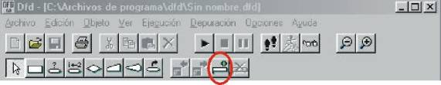
que abre una nueva pantalla similar a la de inicial de un algoritmo, en la cual cambia el símbolo INICIO por la cabecera de la función. Editando dicha cabecera se establecerá el nombre de la función, los parámetros (ficticios) correspondientes y, si se desea, una breve descripción de dicha función (documentación de la misma).
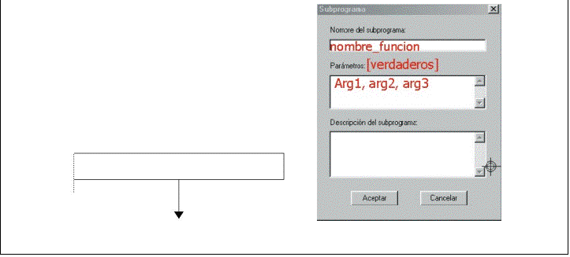

La inserción, borrado y edición de objetos en una función es idéntica a como se describió para el algoritmo principal.
La llamada a una función desde otro módulo tiene también un símbolo especial en DFD
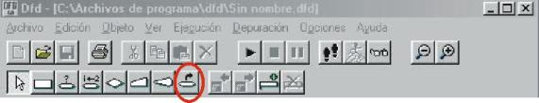

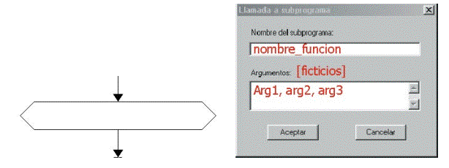
cuya edición permite introducir el nombre y los parámetros verdaderos de la función:

Los restantes botones del menú subprogramas permiten moverse entre las distintas ventanas de subprogramas o eliminar el subprograma actual:
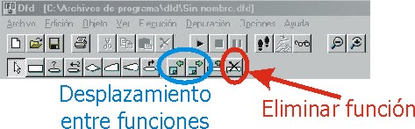
Por último, señalar que las operaciones de COPIAR, CORTAR, PEGAR y ELIMINAR pueden realizarse entre subprogramas de un mismo algoritmo y entre algoritmos que se abran en una misma sesión de DFD.
Esta última posibilidad puede aprovecharse para reutilizar funciones previamente construidas sin necesidad de volver a construirlas manualmente en el nuevo algoritmo. Dado que desafortunadamente DFD no permite copiar y pegar un algoritmo o función completa, es preciso recurrir a un pequeño artificio para poder realizar esta tarea de forma fácil.
El artificio consiste en encerrar las funciones que diseñemos con DFD en una sentencia que englobe totalmente a la función (salvo la cabecera), y que no añada nada a la ejecución de la misma (por ejemplo, un lazo desde que se ejecute una sóla vez). De esta manera sí es posible copiar dicho lazo desde (y por tanto, la función completa), y pegarla en otro algoritmo donde vayamos a utilizar la función. Lo único que habrá que completar manualmente será la cabecera, que como ya hemos mencionado no puede copiarse.

